IĞDIR ÜNİVERSİTESİ
İŞ AKIŞ ŞEMASI
Birim Adı : Yapı İşleri ve Teknik Daire Başkanlığı Form No : YİTDB-A009
Faaliyet/Süreç : Kampüs İçindeki Süzme Elektrik Sayfa Sayısı : 2
Sayaçları Okunması Süreci
1.SÜREÇ GİRDİLERİ |  | 2.SÜREÇ ÇIKTILARI
3.İLGİLİ KANUN MADDELERİ

4.KULLANILAN DÖKÜMANLAR
- Birim Fiyat Tablosu

5.KULLANILAN KAYNAKLAR
- Bilgisayar, Bilgisayar programı
- Telefon-Fax
- Yazıcı
- Ofis

HAZIRLAYAN | KONTROL EDEN |  | ONAYLAYAN
Aydın Güven İNCEDAL  İnşaat Teknikeri | Nedim DUMAN  Daire Başkan Vekili |  | Prof. Dr. Mehmet Hakkı ALMA  Rektör

IĞDIR ÜNİVERSİTESİ
YAPI İŞLERİ VE TEKNİK DAİRE BAŞKANLIĞI
KAMPÜS İÇİNDEKİ SÜZME ELEKTRİK
SAYAÇLARI OKUNMASI SÜRECİ İŞ AKIŞ ŞEMASI
İŞ AKIŞI |  |  | SORUMLULAR
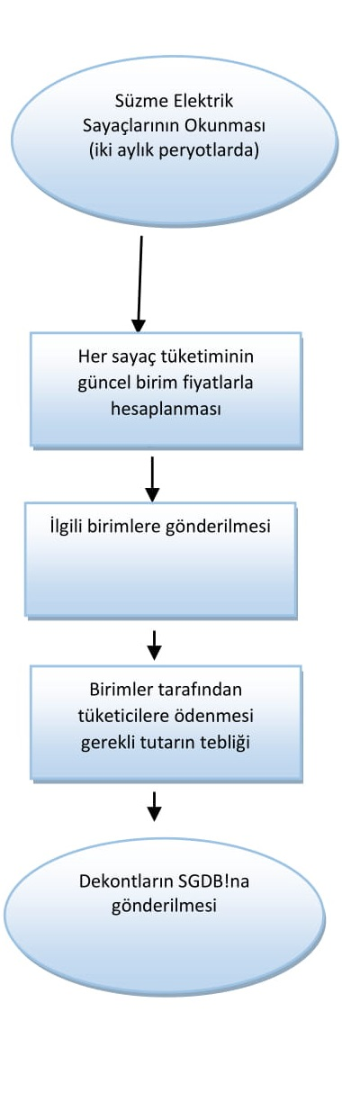 |  |  | Teknik Personel  YİTDB  Teknik Personel  YİTDB  SKS  İMİD  YİTDB
HAZIRLAYAN | KONTROL EDEN | ONAYLAYAN
Aydın Güven İNCEDAL  İnşaat Teknikeri | Nedim DUMAN  Daire Başkan Vekili | Prof. Dr. Mehmet Hakkı ALMA  Rektör

